PRACTICE
Course: Test Case Design Methods – BlackBox
(Equivalence Class Partitioning, Boundary Value Analysis, Domain Analysis Testing)
Time: 115 minutes
- o0o –

Requirement
Counter Sales is a system which is installed at XYZ company’s branches to sell products to retail & non-retail customers. The following are requirements of the system

Graphical User Interface
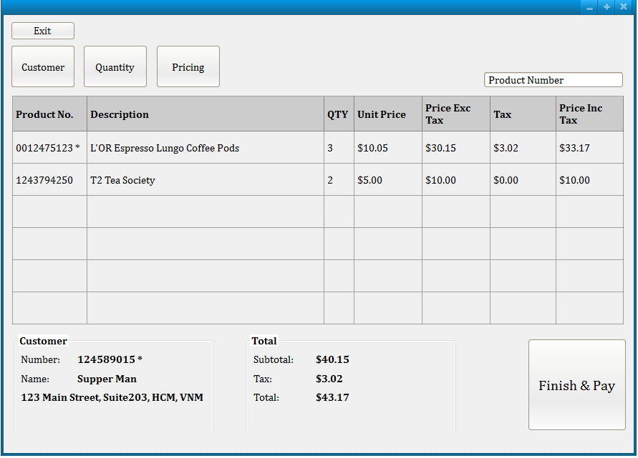

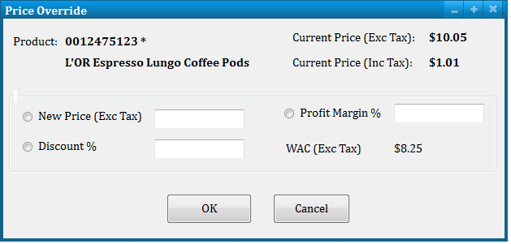

Controls
Control | Description
Product Number | Key-enter a product number.
Customer | Open Customer Search screen for the user to associate an existing customer.
Quantity | Open Product Quantity Change screen for the user to change ordered quantity.
Pricing | Open Product Price Change screen for the user to change product price.
Finish & Pay | Open Finalize Transaction screen for the user to make the payment.
Profit Margin% | When it loses focus, New Price will be recalculated.
Discount% | When it loses focus, New Price will be recalculated.
New Price | The user entered price or calculated price from Profit Margin & Discount.
OK | The product will be updated with new price.
Cancel | Return to parent screen without changes.

Business Requirements
Products can be sold to retail customer (customer is optional) or non-retail customers (customer is mandatory) within domestic or overseas.
At least one product is required to complete the selling.
Product Number field is masked to accept 10 digits only.
Product number may have leading zeros.
If the product number is not found, message ‘Item not found’ or similar message should be displayed to the user.
If a product is taxable, its Product Number will be marked with an asterisk.
Similarly if a customer is taxable, Customer Number will be marked with an asterisk.
10% of tax will be charged to the customer if the selling occurs within domestic & both customer & product are taxable.
Price Exc Tax = Extension price excluding tax = QTY * Unit Price
Price Inc Tax = Extension price including tax = Price Exc Tax + Tax
Total
Subtotal: sum of Price Exc Tax of all product lines
Tax: sum of Tax of all product lines
Total = Subtotal + Tax
WAC = weight average cost = trung bình trọng số chi phí vốn.
Profit Margin = lợi nhuận biên sai = lợi nhuận thu được khi bán 1 đơn vị sản phẩm
Profit Margin % = ( - 1) * 100
New Price = (+ 1) * WAC
New Price = Current Price – (Current Price * )
Acceptable range of currency is $0 - 999,999.99
It’s requested that any selling must make at least 30% profit.

Information Architecture
Product
Column Name | Data Type |  | COMMENTS
ProductId | Bigint | Not null | Primary key (identity). This is system generated id for a product.
Active | Boolean | Not null | Indicate if a product is active or not.  Valid values: Y/N  Default value: Y
Description | String | Not null | Product name or product description
Taxable | Boolean | Not null | Indicate if a product is taxable or not.  Valid values: Y/N  Default value: N

Location
Column Name | Data Type |  | COMMENTS
LocationId | Bigint | Not null | Primary key (identity). This is system generated id for a branch.
Active | Boolean | Not null | Indicate if a branch is active or not.  Valid values: Y/N  Default value: Y
Name | String | Not null | Branch name
Address Line 1 | String | Not Null | Number & street
Address Line 2 | String | Null | Apartment or suite or floor
City | String | Not Null
State | String | Null/ Not Null | Mandatory or optional depends on country
Country | String | Not Null | Country code, in 3 letters  Default value: VNM (Vietnam)

ProductLocation
Column Name | Data Type |  | COMMENTS
ProductId | Bigint | Not null | Foreign key
LocationID | Bigint | Not Null | Foreign key  The combination of Product ID & Location ID must be unique.
Active | Boolean | Not null | Indicate if a product is currently sold at the location.  Valid values: Y/N  Default value: Y
Unit Price | Currency | Not Null | Default value: 0
WAC | Currency | Not Null | Default value: 0

Customer
Column Name | Data Type |  | COMMENTS
CustomerId | Bigint | Not null | Primary key (identity). This is system generated id for a non-retail customer.
Active | Boolean | Not null | Indicate if a customer is active or not.  Valid values: Y/N  Default value: Y
Name | String | Not null | Customer name in this format: FirstName<a space>LastName
Address Line 1 | String | Null | Number & street
Address Line 2 | String | Null | Apartment or suite or floor
City | String | Null
State | String | Null
Country | String | Null | Country code, in 3 letters  (The validation of country code is handled from graphical user interface.)  See the following for valid country code list  http://www.worldatlas.com/aatlas/ctycodes.htm

Exercises
Create test cases to test
- Product Number
Tóm tắt yêu cầu:
- Trường Product Number chỉ chấp nhận 10 chữ số.
- Có thể có số 0 ở đầu (leading zeros).
- Nếu sản phẩm không tồn tại → hiển thị thông báo “Item not found”.
- Chỉ cho phép ký tự số (0–9).

Phân lớp tương đương (Equivalence Class Partitioning)
Nhóm kiểm thử | Mô tả | Ví dụ nhập liệu | Kết quả mong đợi
Hợp lệ | Nhập đúng 10 chữ số | 0012475123 | Hệ thống chấp nhận, tìm thấy sản phẩm
Không hợp lệ – ít hơn 10 chữ số | Dưới 10 ký tự số | 12345 | Hiển thị thông báo “Item not found”
Không hợp lệ – nhiều hơn 10 chữ số | Trên 10 ký tự số | 12345678901 | Hiển thị thông báo “Item not found”
Không hợp lệ – chứa ký tự không phải số | Có chữ hoặc ký tự đặc biệt | 12A4567B90, 12345@7890 | Hiển thị thông báo “Item not found”
Trường hợp biên – có số 0 ở đầu | Có các số 0 dẫn đầu nhưng vẫn đủ 10 chữ số | 0000000001 | Hệ thống chấp nhận, sản phẩm hợp lệ
Không hợp lệ – để trống | Không nhập gì hoặc null | (trống) | Hiển thị thông báo “Item not found”

- Profit Margin. Testing rounding of currency is out of scope of this exercise.
Tóm tắt yêu cầu:
- Công thức:
Profit Margin % = ((New Price / WAC) - 1) * 100
hoặc
New Price = ((Margin / 100) + 1) * WAC
- Lợi nhuận tối thiểu (minimum profit) phải đạt ≥ 30%.
- Giá trị tiền tệ (currency) hợp lệ: $0 – $999,999.99.
- Không kiểm thử làm tròn số (rounding out of scope).

Phân lớp tương đương và giá trị biên (Boundary Value Analysis)
Mã Test | Mô tả | WAC (vốn trung bình) | New Price (giá bán) | Profit Margin % mong đợi | Kết quả mong đợi
PM-01 | Hợp lệ – đúng bằng 30% lợi nhuận | 100 | 130 | 30% | Hệ thống chấp nhận
PM-02 | Hợp lệ – lợi nhuận cao hơn 30% | 100 | 150 | 50% | Hệ thống chấp nhận
PM-03 | Không hợp lệ – lợi nhuận thấp hơn 30% | 100 | 120 | 20% | Báo lỗi: “Profit must be ≥ 30%”
PM-04 | Không hợp lệ – giá bán bằng giá vốn | 100 | 100 | 0% | Báo lỗi hoặc từ chối giao dịch
PM-05 | Biên trên – giá tiền đạt mức tối đa | 999,999.99 | 999,999.99 | 0% | Báo lỗi (profit < 30%)
PM-06 | Biên dưới – WAC = 0 | 0 | bất kỳ | Không xác định (chia cho 0) | Báo lỗi hoặc chặn tính toán
PM-07 | Hợp lệ – giá trị lớn nhưng trong giới hạn | 500,000 | 650,000 | 30% | Hệ thống chấp nhận

Ma trận kiểm thử miền – Profit Margin
Quy ước:
On = điểm nằm trên biên; Off = điểm vi phạm biên; Typical In = điểm hợp lệ trong miền (không nằm trên biên).
Kết quả mong đợi ở hàng cuối: ✓ = chấp nhận, × = từ chối/báo lỗi.
- Các điều kiện biên
- C1 (mở): W > 0
- C2 (đóng): W ≤ 999,999.99
- C3 (đóng): N ≥ 0
- C4 (đóng): N ≤ 999,999.99
- C5 (nghiêng): N ≥ 1.3 × W (biên lợi nhuận 30%)

Bảng test-cases
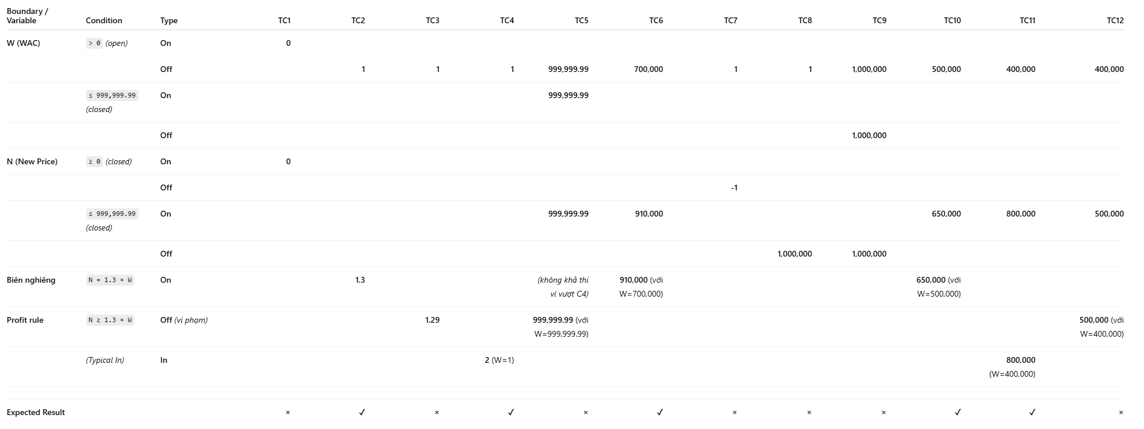
Note: do không đủ không gian nên em xin phép trình bày bằng hình ảnh

Diễn giải nhanh từng TC
- TC1: W=0, N=0 → vi phạm C1 (W>0) ⇒ ×
- TC2: W=1, N=1.3 → On biên C5, trong mọi miền còn lại ⇒ ✓
- TC3: W=1, N=1.29 → dưới biên 30% ⇒ ×
- TC4: W=1, N=2 → In (profit 100%) ⇒ ✓
- TC5: W=999,999.99, N=999,999.99 → không thể đạt 30% (cần N≈1,299,999.99 nhưng vượt C4) ⇒ ×
- TC6: W=700,000, N=910,000 → On biên 30%, vẫn ≤ 999,999.99 ⇒ ✓
- TC7: W=1, N=-1 → N ngoài miền (C3) ⇒ ×
- TC8: W=1, N=1,000,000 → N vượt miền (C4) ⇒ ×
- TC9: W=1,000,000, N=1,000,000 → W vượt C2 và vi phạm C5 ⇒ ×
- TC10: W=500,000, N=650,000 → On biên 30% ⇒ ✓
- TC11: W=400,000, N=800,000 → In (profit 100%) ⇒ ✓
- TC12: W=400,000, N=500,000 → dưới biên 30% (25%) ⇒ ×

